ОГНЕТУШИТЕЛИ ПОРОШКОВЫЕ
ОП-2 АВСЕ  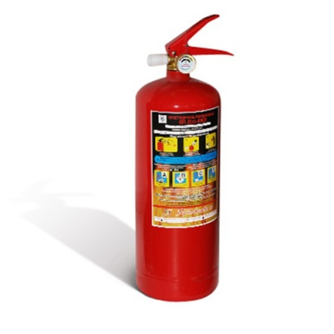 | Переносные порошковые огнетушители ОП-2 используют для тушения твердых веществ, жидкостей и газов, а также электроустановок под напряжением.  Вместимость корпуса ОП-2 составляет 2,5 л, масса заряда — 2 кг. ОП-2 рассчитан на тушение объекта возгорания в течение 6 секунд при длине струи 1 м.  Для хранения и ограничения доступа к огнетушителю можно использовать пожарные шкафы ШПО — шкаф ШПО-102 или ШПО-103.
ОП-4 АВСЕ  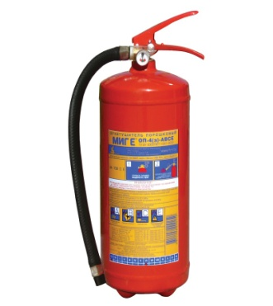 | Переносные порошковые огнетушители ОП-4 используют для тушения твердых веществ, жидкостей и газов, а также электроустановок под напряжением.  Вместимость корпуса ОП-4 составляет 4,9 л, масса заряда — 4 кг. ОП-4 рассчитан на тушение объекта возгорания в течение 10 секунд при длине струи 3 м.  Для хранения и ограничения доступа к огнетушителю можно использовать пожарные шкафы ШПО — шкаф ШПО-102 или ШПО-103.
ОП-8 АВСЕ  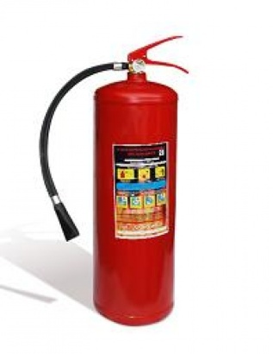 | Переносные порошковые огнетушители ОП-8 используют для тушения твердых веществ, жидкостей и газов, а также электроустановок под напряжением.  Вместимость корпуса ОП-8 составляет 9,8 л, масса заряда — 8 кг. ОП-8 рассчитан на тушение объекта возгорания в течение 15 секунд при длине струи 4 м.  Для хранения и ограничения доступа к огнетушителю можно использовать пожарные шкафы ШПО — шкаф ШПО-106 или ШПО-107.
ОП-6 АВСЕ  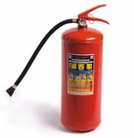 | Переносные порошковые огнетушители ОП-6 используют для тушения твердых веществ, жидкостей и газов, а также электроустановок под напряжением.  Вместимость корпуса ОП-6 составляет 7,5 л, масса заряда — 6 кг. ОП-6 рассчитан на тушение объекта возгорания в течение 12 секунд при длине струи 3 м.  Для хранения и ограничения доступа к огнетушителю можно использовать пожарные шкафы ШПО — шкаф ШПО-102 или ШПО-103.
ОП-10 АВСЕ  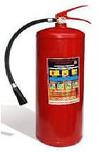 | Переносные порошковые огнетушители ОП-10 используют для тушения твердых веществ, жидкостей и газов, а также электроустановок под напряжением.  Огнетушители ОП-10 применяют для устранения очагов возгораний на производстве, в жилых и общественных помещениях.  Вместимость корпуса ОП-10 составляет 11,9 л, масса заряда — 10 кг. ОП-10 рассчитан на тушение объекта возгорания в течение 15 секунд при длине струи 4 м.
ОП-35 АВСЕ  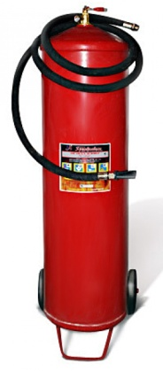 | Переносные порошковые огнетушители ОП-35 используют для тушения твердых веществ, жидкостей и газов, а также электроустановок под напряжением.  Вместимость корпуса ОП-35 составляет 35,4 л, масса заряда — 35 кг. ОП-35 рассчитан на тушение объекта возгорания в течение 20 секунд при длине струи 6 м.  Передвижные огнетушители ОП-35 для удобства транспортировки и эксплуатации снабжены тележкой.

ОП-25 АВСЕ  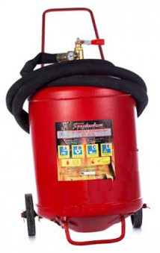 | Передвижные порошковые огнетушители ОП-25 используют для тушения твердых веществ, жидкостей и газов, а также электроустановок под напряжением.  Огнетушители ОП-25 применяют для устранения очагов возгораний на производстве, в жилых и общественных помещениях и на транспорте.  Вместимость корпуса ОП-25 составляет 24,9 л, масса заряда — 25 кг.  ОП-25 рассчитан на тушение объекта возгорания в течение 20 секунд при длине струи 6 м.  Для удобства транспортировки и использования передвижные огнетушители ОП-25 снабжены тележкой.
ОП-50 АВСЕ  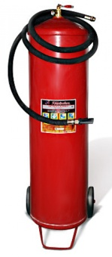 | Передвижные порошковые огнетушители ОП-50 используют для тушения твердых веществ, жидкостей и газов, а также электроустановок под напряжением.  Огнетушители ОП-50 применяют для устранения очагов возгораний на производстве, в жилых и общественных помещениях.  Вместимость корпуса ОП-50 составляет 60 л, масса заряда — 50 кг. ОП-50 рассчитан на тушение объекта возгорания в течение 20 секунд при длине струи 6 м.  Передвижные огнетушители ОП-50 для удобства транспортировки и эксплуатации снабжены тележкой.
ОП-100 АВСЕ  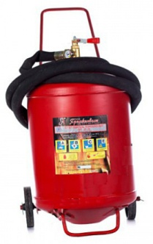 | Передвижные порошковые огнетушители ОП-100 используют для тушения твердых веществ, жидкостей и газов, а также электроустановок под напряжением.  Огнетушители ОП-100 применяют для устранения очагов возгораний на производстве, в жилых и общественных помещениях.  Вместимость корпуса ОП-100 составляет 120 л, масса заряда — 100 кг. ОП-100 рассчитан на тушение объекта возгорания в течение 20 секунд при длине струи 6 м.  Передвижные огнетушители ОП-100 для удобства транспортировки и эксплуатации снабжены тележкой.
ОП-70 АВСЕ  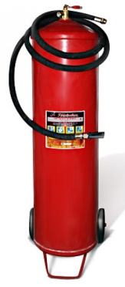 | Передвижные порошковые огнетушители ОП-70 используют для тушения твердых веществ, жидкостей и газов, а также электроустановок под напряжением.  Огнетушители ОП-70 применяют для устранения очагов возгораний на производстве, в жилых и общественных помещениях.  Вместимость корпуса ОП-70 составляет 69,3 л, масса заряда — 70 кг.  ОП-70 рассчитан на тушение объекта возгорания в течение 20 секунд при длине струи 6 м.  Передвижные огнетушители ОП-70 для удобства транспортировки и эксплуатации снабжены тележкой.

ОГНЕТУШИТЕЛИ УГЛЕКИСЛОТНЫЕ
ОУ-1  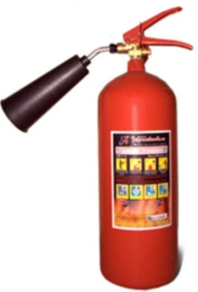 | Переносные углекислотные огнетушители ОУ-1 используют для тушения горючих жидкостей, газов и электрооборудования.  Они незаменимы при тушении возгораний предметов, чувствительных к попаданию огнетушащих веществ — документов, ценных бумаг, произведений искусства.  Огнетушители такого типа нельзя использовать для тушения твердых горючих материалов, электроустановок под напряжением более 10 кВ и веществ, способных гореть без доступа кислорода.  Вместимость корпуса ОУ-1 составляет 1,34 л, масса заряда — 1 кг. ОУ-1 рассчитан на тушение объекта возгорания в течение 6 секунд при длине струи 2 м.
ОУ-2  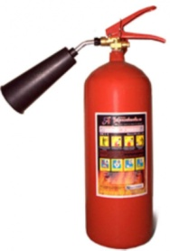 | Переносные углекислотные огнетушители ОУ-2 используют для тушения горючих газов, жидкостей и электрооборудования.  Они незаменимы при тушении возгораний предметов, чувствительных к попаданию огнетушащих веществ — документов, ценных бумаг, произведений искусства.  Огнетушители такого типа нельзя использовать для тушения твердых горючих материалов, электроустановок под напряжением более 10 кВ и веществ, способных гореть без доступа кислорода.  Вместимость корпуса ОУ-2 составляет 2,68 л, масса заряда — 2 кг. ОУ-2 рассчитан на тушение объекта возгорания в течение 6 секунд при длине струи 2 м.
ОУ-3  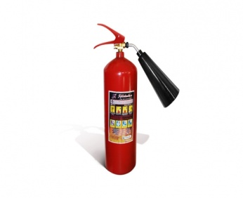 | Переносные углекислотные огнетушители ОУ-3 используют для тушения горючих газов, жидкостей и электрооборудования.  Они незаменимы при тушении возгораний предметов, чувствительных к попаданию огнетушащих веществ — документов, ценных бумаг, произведений искусства.  Огнетушители такого типа нельзя использовать для тушения твердых горючих материалов, электроустановок под напряжением более 10 кВ и веществ, способных гореть без доступа кислорода.  Вместимость корпуса ОУ-3 составляет 4,02 л, масса заряда — 3 кг. ОУ-3 рассчитан на тушение объекта возгорания в течение 8 секунд при длине струи 3 м.
ОУ-4  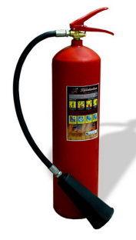 | Переносные углекислотные огнетушители ОУ-4 используют для тушения горючих газов, жидкостей и электрооборудования.  Они незаменимы при тушении возгораний предметов, чувствительных к попаданию огнетушащих веществ, таких как ценные бумаги, картины, электроника.  Огнетушители такого типа нельзя использовать для тушения твердых горючих материалов, электроустановок под напряжением более 10 кВ и веществ, способных гореть без доступа кислорода.  Вместимость корпуса ОУ-4 составляет 5,36 л, масса заряда — 4 кг. ОУ-4 рассчитан на тушение объекта возгорания в течение 8 секунд при длине струи 3 м.

ОУ-5  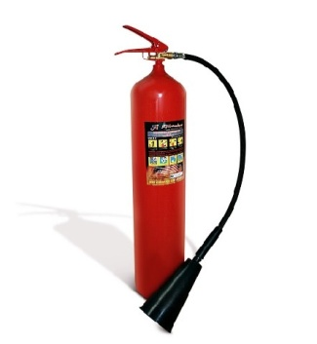 | Переносные углекислотные огнетушители ОУ-5 используют для тушения горючих газов, жидкостей и электрооборудования.  Они незаменимы при тушении возгораний предметов, чувствительных к попаданию огнетушащих веществ, таких как ценные бумаги, картины, электроника.  Огнетушители такого типа нельзя использовать для тушения твердых горючих материалов, электроустановок под напряжением более 10 кВ и веществ, способных гореть без доступа кислорода.  Вместимость корпуса ОУ-5 составляет 6,7 л, масса заряда - 5 кг. ОУ-5 рассчитан на тушение объекта возгорания в течение 8 секунд при длине струи 3 м.
ОУ-6  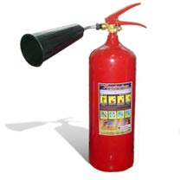 | Переносные углекислотные огнетушители ОУ-6 используют для тушения электрооборудования, горючих газов и жидкостей.  Они незаменимы при тушении возгораний предметов, чувствительных к попаданию огнетушащих веществ: ценные бумаги, картины, электроника.  Огнетушители такого типа нельзя использовать для тушения твердых горючих материалов, электроустановок под напряжением более 10 кВ и веществ, способных гореть без доступа кислорода.  Вместимость корпуса ОУ-6 составляет 8 л, масса заряда — 6 кг. ОУ-6 рассчитан на тушение объекта возгорания в течение 10 секунд при длине струи 3 м.
ОУ-7  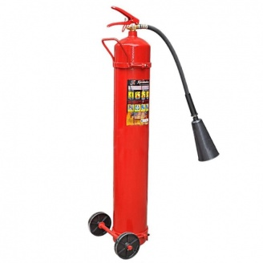 | Переносные углекислотные огнетушители ОУ-7 применяют для тушения электрооборудования, горючих газов и жидкостей.  Они незаменимы при тушении возгораний предметов, чувствительных к попаданию огнетушащих веществ: ценные бумаги, картины, электроника.  Огнетушители такого типа нельзя использовать для тушения твердых горючих материалов, электроустановок под напряжением более 10 кВ и веществ, способных гореть без доступа кислорода.  Вместимость корпуса ОУ-7 составляет 9,38 л, масса заряда — 7 кг. ОУ-7 рассчитан на тушение объекта возгорания в течение 10 секунд при длине струи 3 м.
ОУ-10  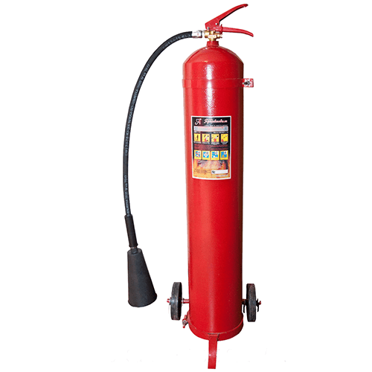 | Передвижные углекислотные огнетушители ОУ-10 применяют для тушения электрооборудования, горючих газов и жидкостей.  Они незаменимы при тушении возгораний предметов, чувствительных к попаданию огнетушащих веществ: ценные бумаги, картины, электроника.  Огнетушители такого типа нельзя использовать для тушения твердых горючих материалов, электроустановок под напряжением более 10 кВ и веществ, способных гореть без доступа кислорода.  Вместимость корпуса ОУ-10 составляет 13,4 л, масса заряда - 10 кг.  ОУ-10 рассчитан на тушение объекта возгорания в течение 15 секунд при длине струи 4 м.

ОУ-15  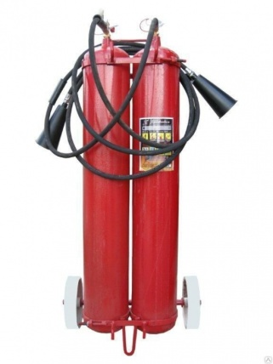 | Передвижные углекислотные огнетушители ОУ-15 применяют для тушения электрооборудования, горючих газов и жидкостей.  Они незаменимы при тушении возгораний предметов, чувствительных к попаданию огнетушащих веществ: ценные бумаги, картины, электроника.  Огнетушители такого типа нельзя использовать для тушения твердых горючих материалов, электроустановок под напряжением более 10 кВ и веществ, способных гореть без доступа кислорода.  Модель ОУ-15 представляет собой 2 баллона объемом 10 л каждый.  Общая масса заряда составляет 15 кг.  ОУ-15 рассчитан на тушение объекта возгорания в течение 15 секунд при длине струи 4 м.
ОУ-20 | Передвижные углекислотные огнетушители ОУ-20 применяют для тушения электрооборудования, горючих газов и жидкостей.  Они незаменимы при тушении возгораний предметов, чувствительных к попаданию огнетушащих веществ: ценные бумаги, картины, электроника.  Огнетушители такого типа нельзя использовать для тушения твердых горючих материалов, электроустановок под напряжением более 10 кВ и веществ, способных гореть без доступа кислорода.  Модель ОУ-20 представляет собой 2 баллона объемом 13,4 л каждый.  Общая масса заряда составляет 20 кг.  ОУ-20 рассчитан на тушение объекта возгорания в течение 15 секунд при длине струи 4 м.
ОУ-25  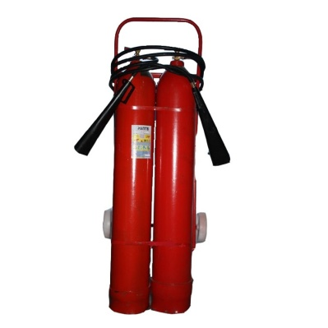 | Передвижные углекислотные огнетушители ОУ-25 применяют для тушения электрооборудования, горючих газов и жидкостей.  Они незаменимы при тушении возгораний предметов, чувствительных к попаданию огнетушащих веществ: ценные бумаги, картины, электроника.  Огнетушители такого типа нельзя использовать для тушения твердых горючих материалов, электроустановок под напряжением более 10 кВ и веществ, способных гореть без доступа кислорода.  Модель ОУ-25 представляет собой 2 баллона объемом 16,75 л каждый.  Общая масса заряда составляет 25 кг. ОУ-25 рассчитан на тушение объекта возгорания в течение 15 секунд при длине струи 4 м.
ОУ-55  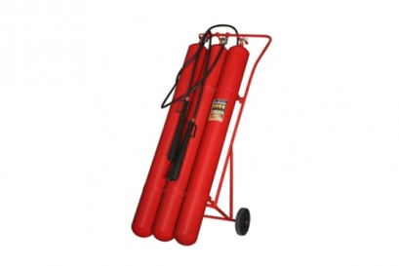 | Передвижные углекислотные огнетушители ОУ-55 применяют для тушения электрооборудования, горючих газов и жидкостей.  Они незаменимы при тушении возгораний предметов, чувствительных к попаданию огнетушащих веществ: ценные бумаги, картины, электроника.  Огнетушители такого типа нельзя использовать для тушения твердых горючих материалов, электроустановок под напряжением более 10 кВ и веществ, способных гореть без доступа кислорода.  Модель ОУ-55 представляет собой 3 баллона объемом 26 л каждый.  Общая масса заряда составляет 50 кг.  ОУ-55 рассчитан на тушение объекта возгорания в течение 20 секунд при длине струи 4 м

